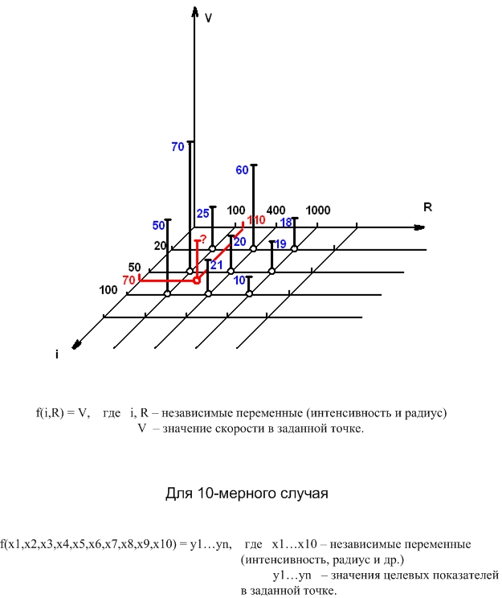

Рис. 1. Графическая иллюстрация к построению поверхности реакции (для 3-х мерного случая)

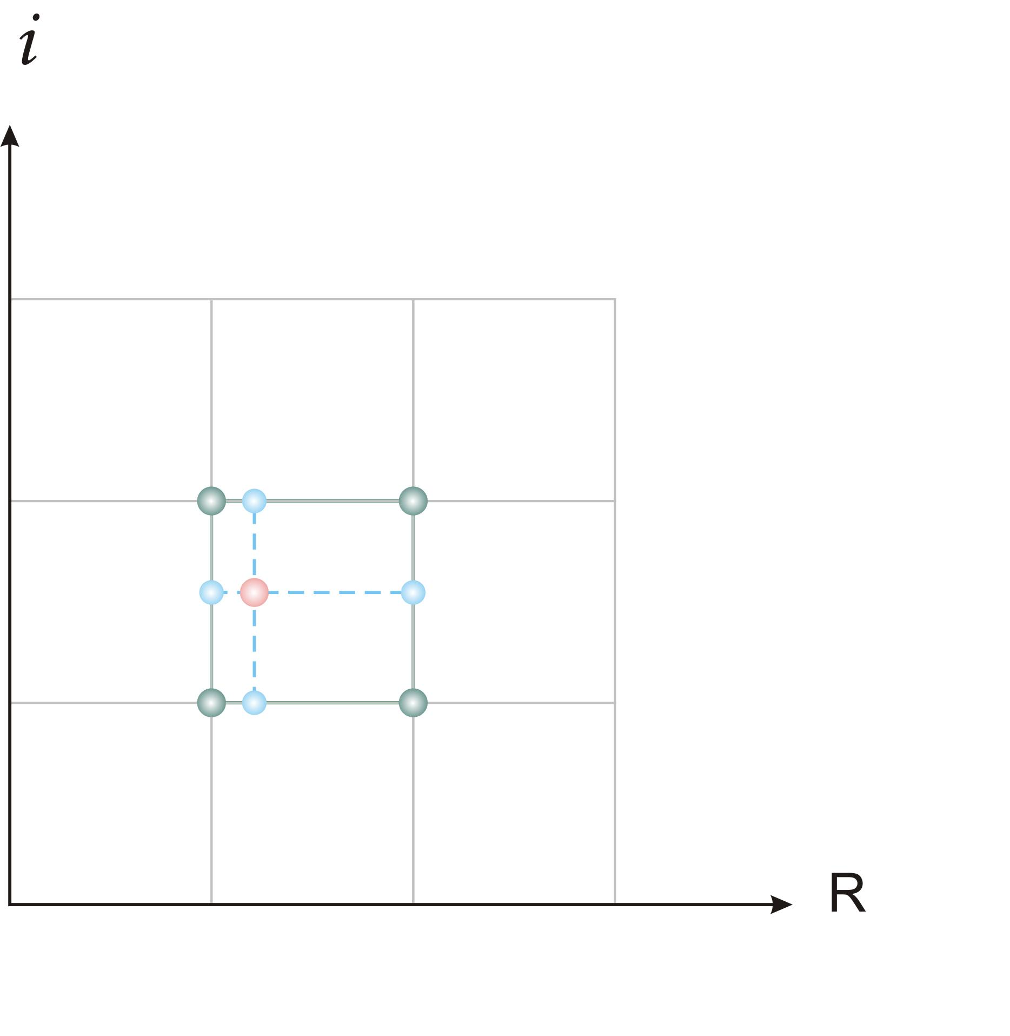

Рис. 2. Графическая иллюстрация к поиску элементарной подобласти на поверхности реакции (для 2-х мерной поверхности в 2-х мерном пространстве)

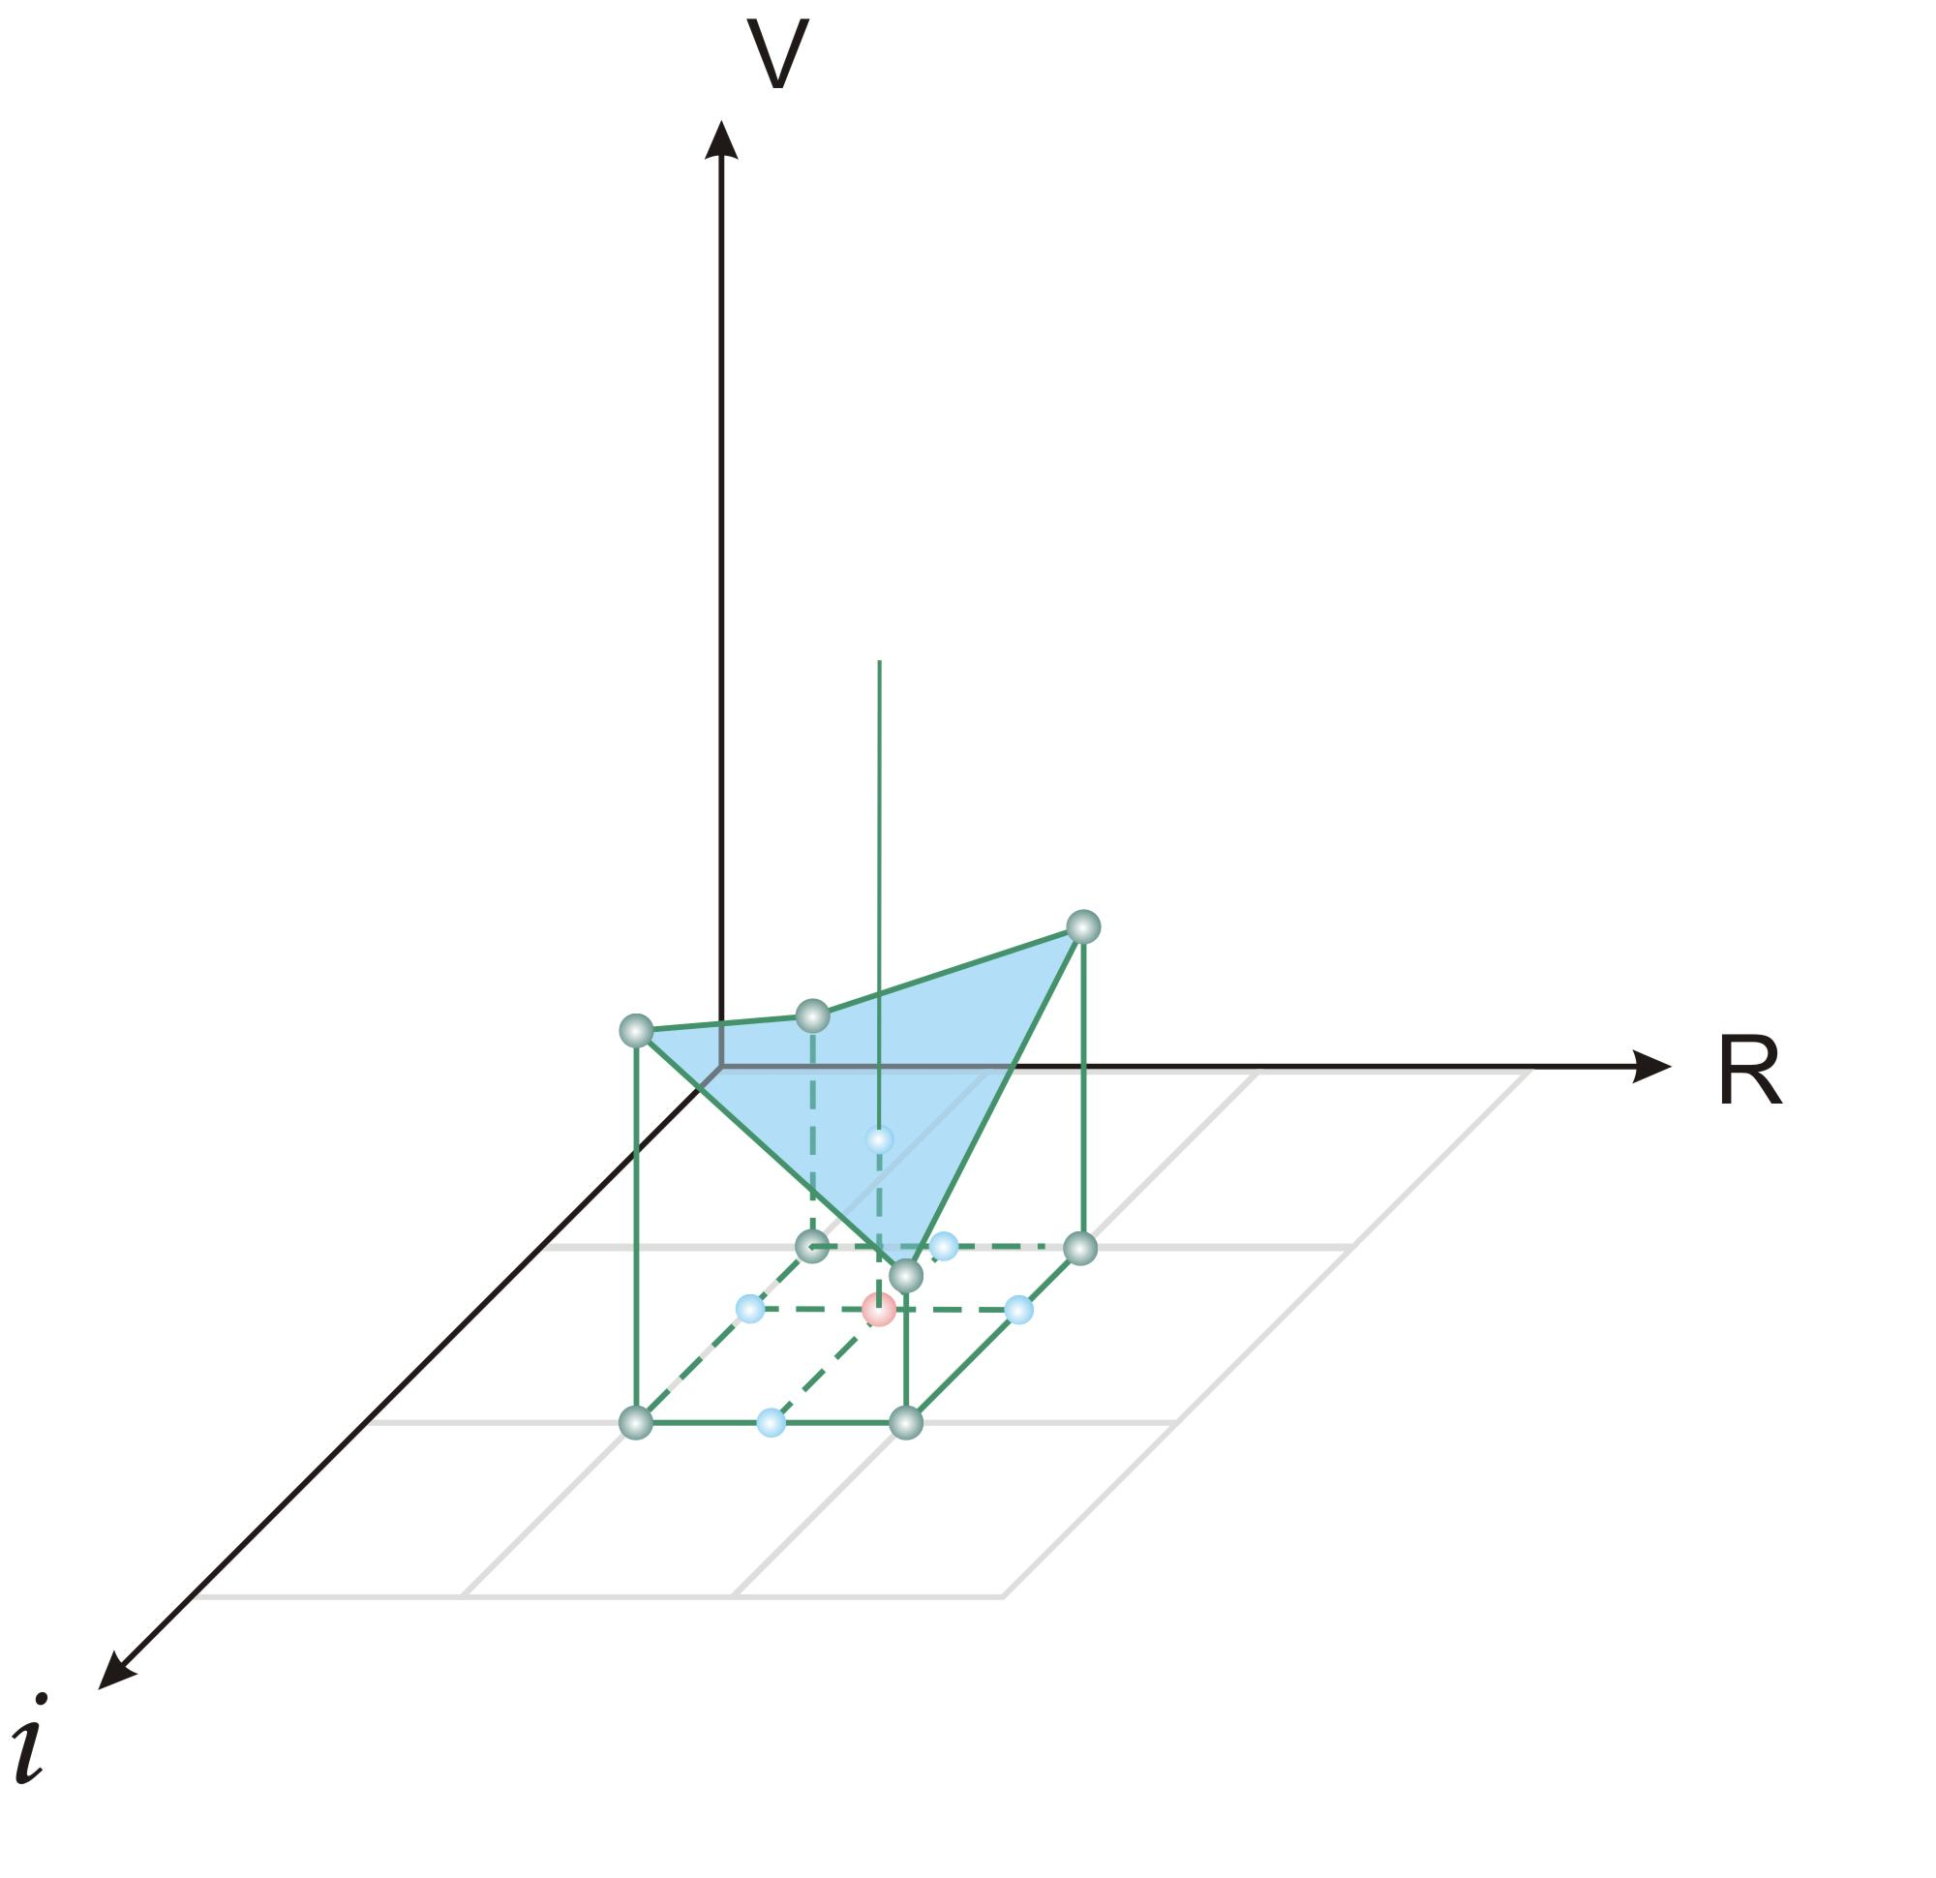

Рис. 3. Графическая иллюстрация к расчету конкретных значений целевых показателей (для 2-х мерной поверхности в 3-х мерном пространстве)

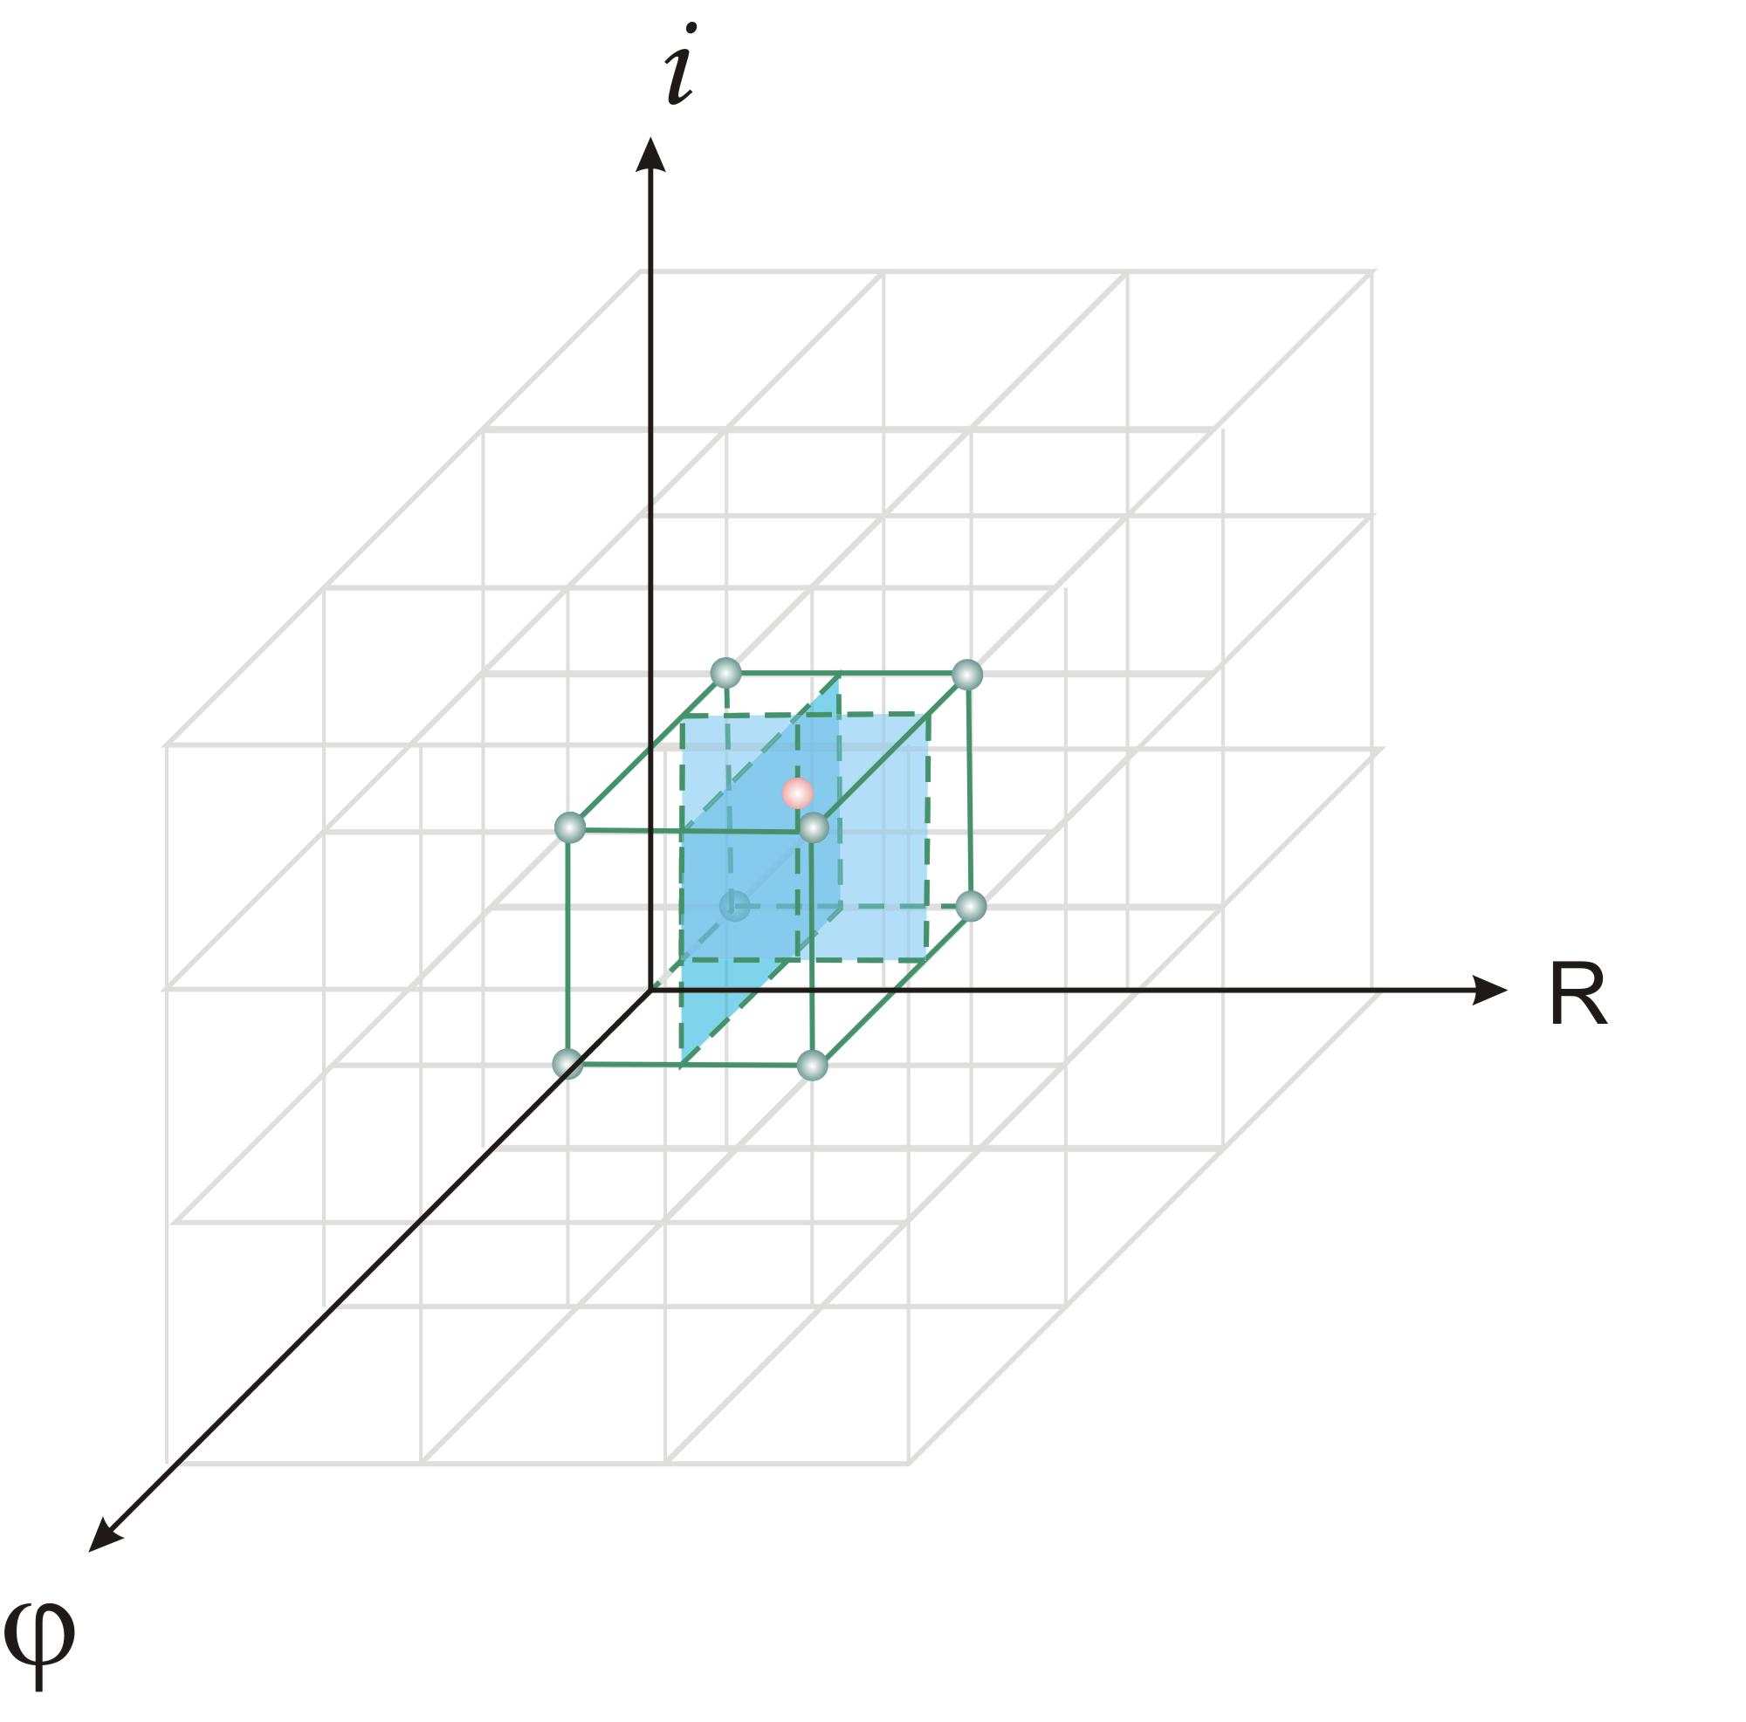

Рис. 4. Графическая иллюстрация к поиску элементарной подобласти на поверхности реакции (для 3-х мерного объема в 3-х мерном пространстве)

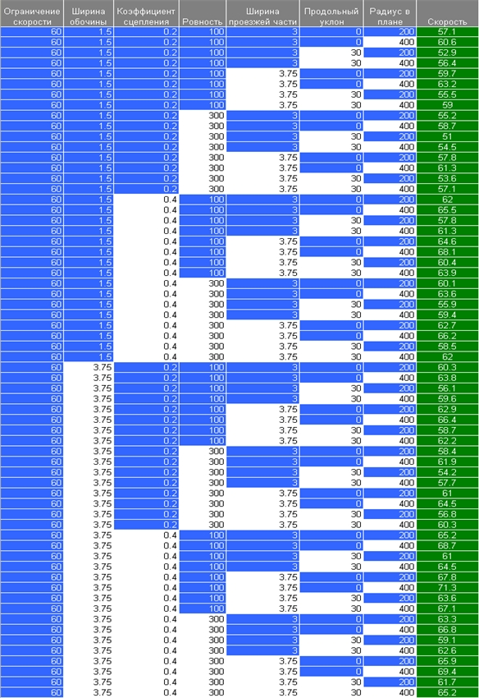

Рис. 5. Табличная иллюстрация к расчёту конкретных значений целевых показателей

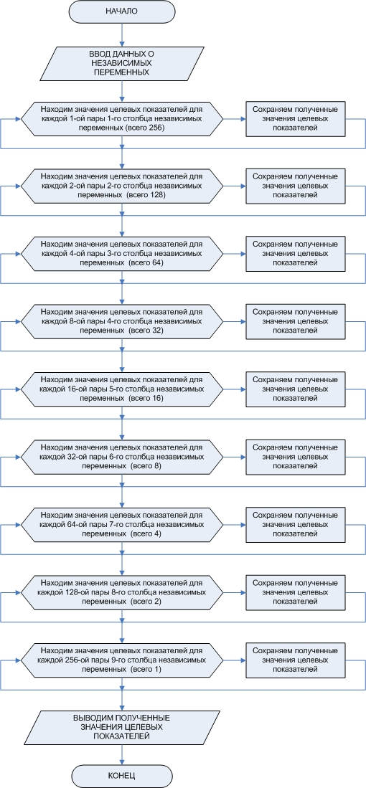

Рис. 6. Обобщенная блок-схема алгоритма программы расчета целевых показателей методом интерполяции функции от 10 независимых переменных

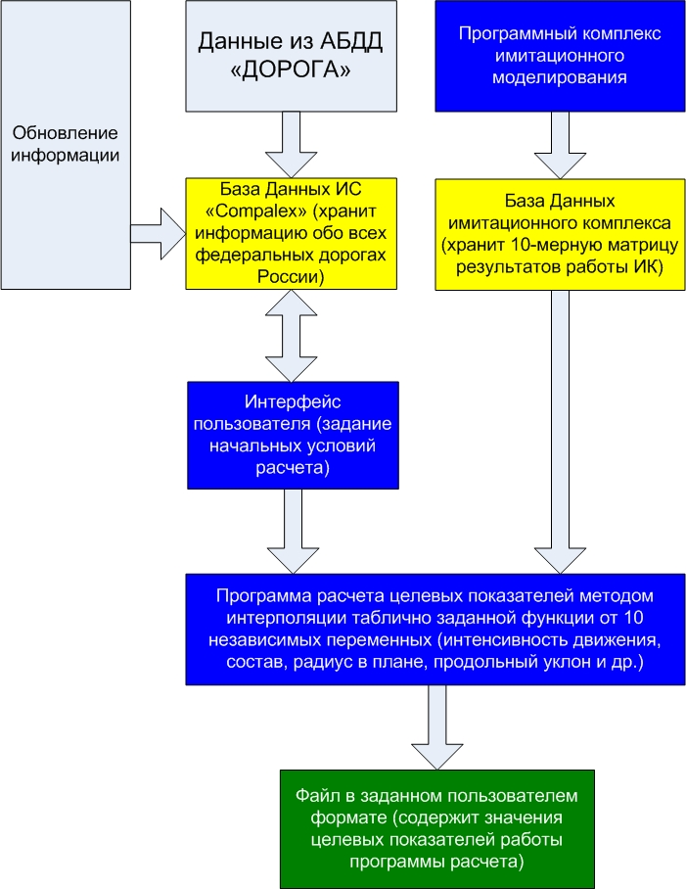

Рис. 7. Схема работы комплекса баз данных и программного обеспечения

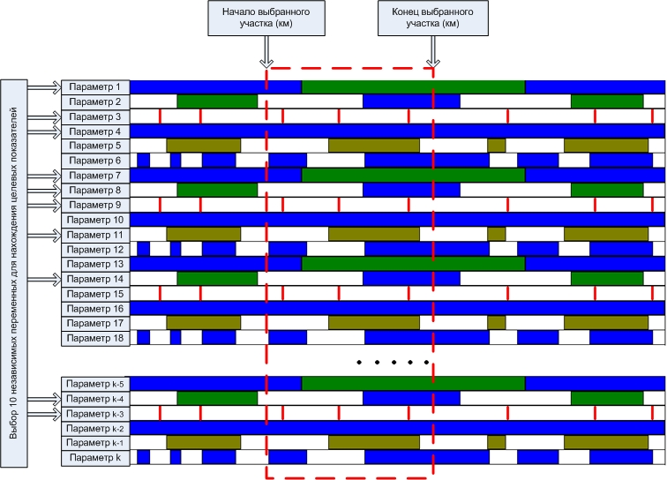

Рис. 8. Иллюстрация работы с базой данных (разработка Компалекс)

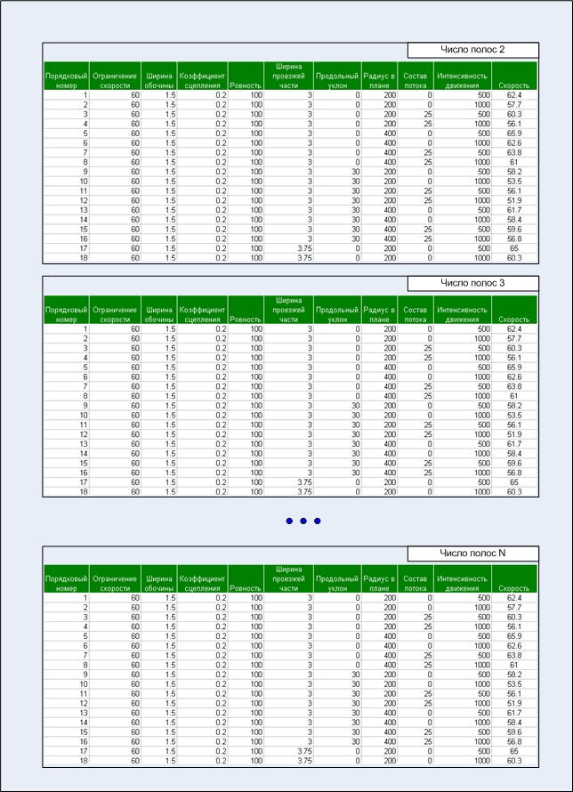

Рис. 9. Структура базы данных имитационного комплекса.

